# 1. Information

Bắt đầu làm web lienminh69.vn hoặc lienminh69.com bằng Spring MVC. Khá là run vì không biết bắt đầu từ đâu cả, không biết có làm được không. Cố lên, mình làm được mà.

# Chính xác Framework sử dụng: **Serving Web Content with Spring MVC**

Address đầu tiên tham khảo: <https://spring.io/guides/gs/serving-web-content/>

Chú ý là trong project get từ github về có nhiều repository, nhưng theo address trên thì là:

* [Download](https://github.com/spring-guides/gs-serving-web-content/archive/master.zip) and unzip the source repository for this guide, or clone it using [Git](https://spring.io/understanding/Git): git clone <https://github.com/spring-guides/gs-serving-web-content.git>
* cd into gs-serving-web-content/initial
* Jump ahead to [Create a web controller](https://spring.io/guides/gs/serving-web-content/#initial).

## Chạy thử nghiệm thành công đầu tiên

_ Right click and choose Run as / Spring Boot App

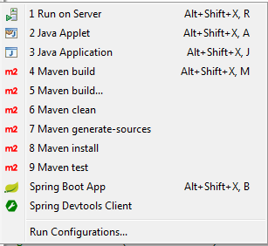

Access <http://localhost:8080/greeting>

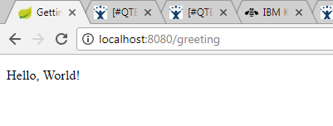

Đã xong bước đầu tiên, khi cần thì extract gs-serving-web-content-master.zip để refer. Trong đây có file run.sh có thể cần thiết.

Đang phân vân giữa 2 CMS:

_ <http://craftercms.org/>

_ <https://www.broadleafcommerce.com/>

# 2. Các công nghệ sử dụng

_ Spring MVC

_ Spring boot

_ Maven

_ Hibernate

# 3. Controller

HTTP requests is handled by controller. We can easily identify these requests by the @Controller annotation.

# 4. Rename (success)

Dùng Sublime Text rename lại hết thành lienminh69 là xong

# 5. Component LienMinh69Test (not success)

## 1. LienMinh69TestController

Tạm thời phải để trong package hello cho cái controller này nó mới chịu, nguyên nhân là do Spring Boot nó đã configure sẵn như vậy rồi.

Cần phải chuyển nó về package **com.lienminh69.controller**

# 6. Quyết định xài BroadleafCommerce

Tutorial: <https://www.broadleafcommerce.com/docs/core/current/getting-started/running-locally#>

# 7. Ý TƯỞNG

_ Có Page thể hiện tỉ lệ thắng của các vị tướng hiện tại:

Có thể giống page này: <http://champion.gg/statistics/>